Министерство образования Республики Беларусь

Учреждение образования

БЕЛОРУССКИЙ ГОСУДАРСТВЕННЫЙ УНИВЕРСИТЕТ ИНФОРМАТИКИ И РАДИОЭЛЕКТРОНИКИ

Кафедра ИТАС

Лабораторная работа №10

«Регрессионный анализ»

|  |  |
| --- | --- |
| Выполнили  ст. гр. 820603:  Дрозд В.А.  Ермаков Т.А. | Проверил:  В.И. Ярмолик |

Минск, 2021

# ЦЕЛЬ РАБОТЫ

Изучение методов решения задач регрессионного анализа.

Приобретение навыков решения задач регрессионного анализа с помощью системы *Matlab*.

# Задание

Выполнить моделирование задачи для функции регрессии вида:



при выбранных самостоятельно значениях параметров $α,β,γ$, дисперсии ошибок измерений $σ^{2}$ и объема выборки *n*. Значения переменной *x* смоделировать с равномерным шагом из некоторого интервала [*a*, *b*].

Получить точечные оценки параметров. Вывести графическую иллюстрацию в виде теоретической функции регрессии, эмпирической функции регрессии наблюдений (поля рассеивания).

Проверить гипотезы о значимости параметров $α,β,γ$ функции регрессии.

Построить и вывести в виде графика 95-процентный доверительный интервал для выходной переменной $γ$ функции регрессии.

# Выполнение работы

Регрессионный анализ представляет собой статистический метод исследования влияния одной или нескольких независимых переменных на зависимую переменную. Независимые переменные называют регрессорами (предикторами), а зависимые переменные – критериальными переменными.

## 3.1 Точечные оценки параметров

Моделирование задачи выполнено в системе *Matlab*. Листинг кода представлен на рисунке 1.

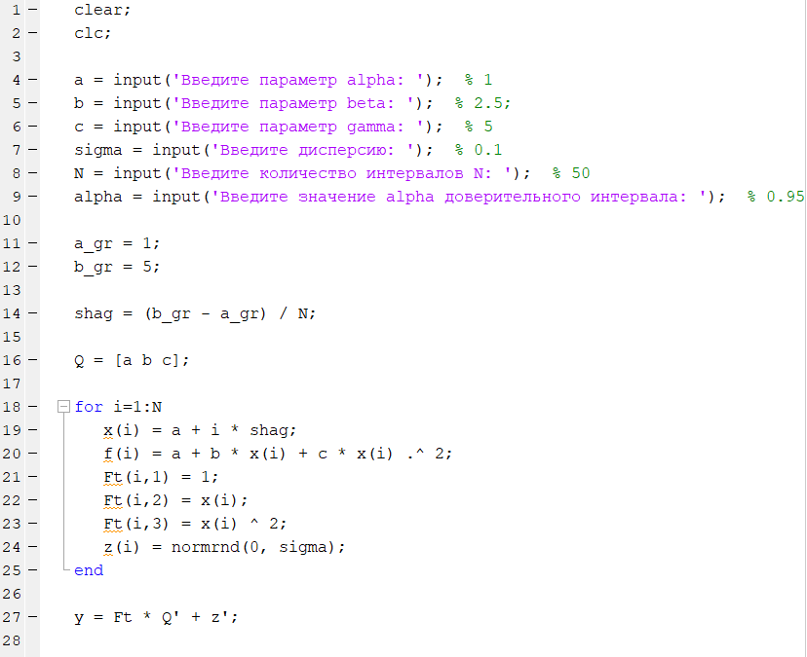

Рисунок 1 – Листинг кода для моделирования задачи

Листинг кода для получения точечных оценок параметров представлен на рисунке 2.

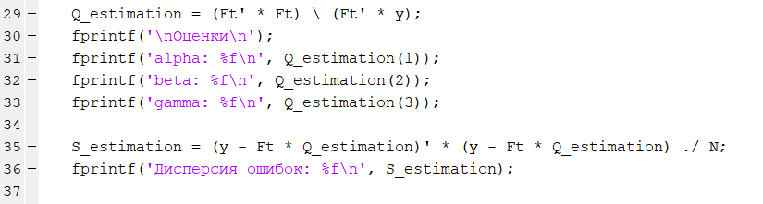

Рисунок 2 – Листинг кода для получения точечных оценок параметров

Полученные точечные оценки параметров показаны на рисунке 3.

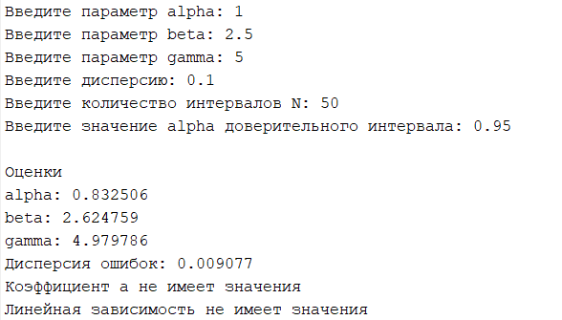

Рисунок 3 – Полученные точечные оценки параметров

Оценки параметров значительно отличаются от заданных значений параметров и дисперсии оценки.

Исследуем зависимость точности оценивания параметров от заданного значения дисперсии. Полученные оценки представлены на рисунке 4.

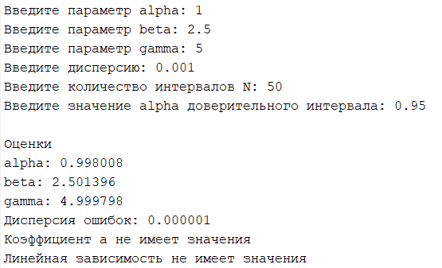

Рисунок 4 – Полученные оценки параметров. Дисперсия ошибок имеет значение 0.001

Пересчитанные значения оценок параметров подтверждают, что чем меньше значение дисперсии ошибок, тем выше точность оценивания.

Листинг кода для построения графиков теоретической функции регрессии, эмпирической функции регрессии и наблюдений (поля рассеивания) представлен на рисунке 5.

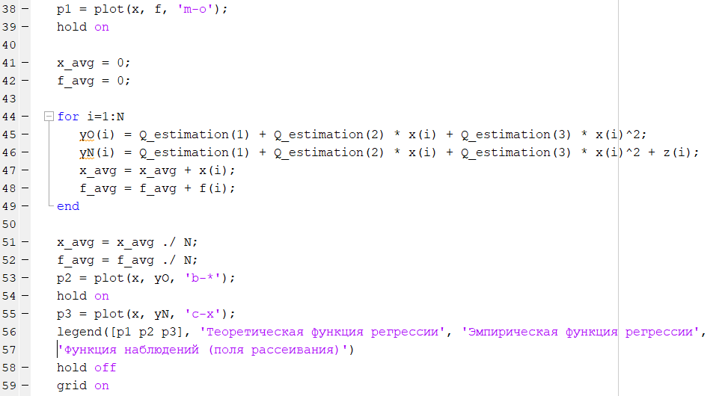

Рисунок 5 – Листинг кода для построения графиков

Построенные графики изображены на рисунке 6.

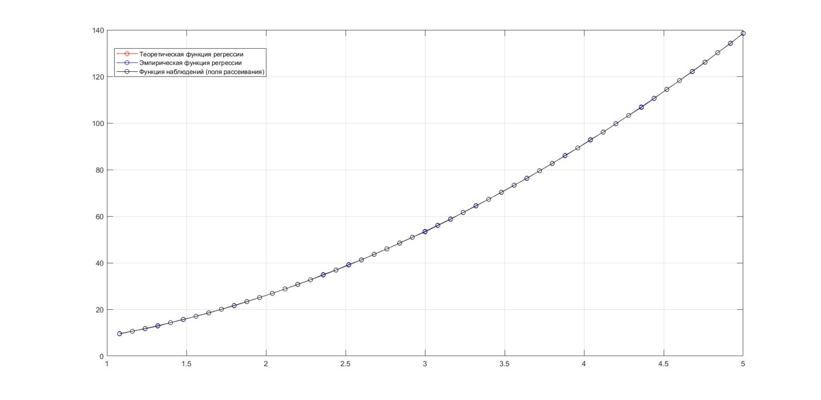

Рисунок 6 – Построенные графики

По построенным графикам, изображенным на рисунке 6, видно, что теоретическая и эмпирическая функции регрессии имеют приближенно равные значения.

## 3.2 Проверка гипотезы о значимости параметров функции регрессии

Для проверки гипотезы о значимости параметров функции регрессии была реализована программа, представленная на рисунке 7.

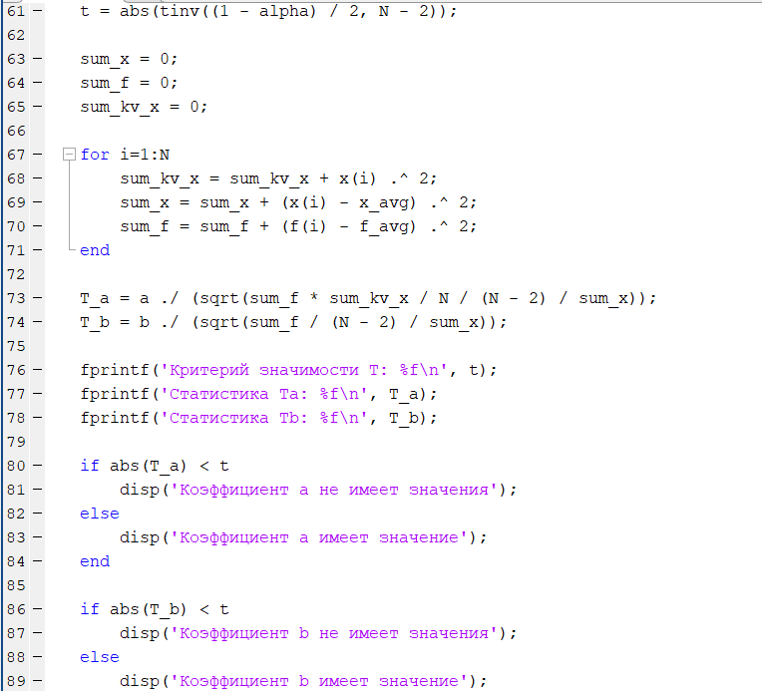

Рисунок 7 – Листинг кода для проверки гипотезы о значимости параметров функции регрессии

Коэффициенты $α$ и $β$ не значимы, то есть их влияние на зависимую переменную в генеральной совокупности отсутствует.

## 3.3 Построение доверительного интервала для выходной переменной функции регрессии

Фрагмент программы, используемый для построения доверительного интервала для выходной переменной функции регрессии, представлен на рисунке 8.

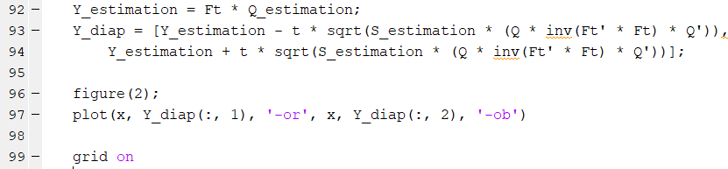

Рисунок 8 – Фрагмент программы для построения доверительного интервала

Построенный доверительный интервал представлен на рисунке 9.

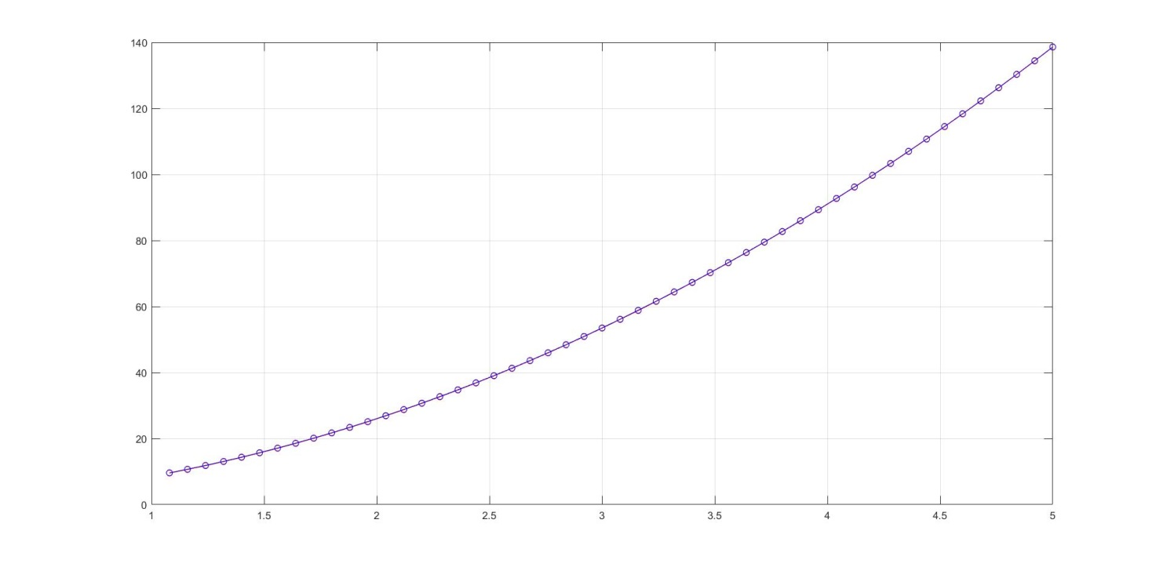

Рисунок 9 – Построенный 95-процентный доверительный интервал

# Выводы

В результате выполнения лабораторной работы были исследованы методы решения задач регрессионного анализа.

С помощью системы *Matlab* было выполнено моделирование задачи для заданной функции регрессии, получены точечные оценки параметров и доверительный интервал для выходной переменной функции регрессии.

На основании полученных результатов можно заключить, что чем меньше значение дисперсии ошибок, тем выше точность полученных оценок параметров и тем уже доверительный интервал для выходной переменной функции регрессии.